Памятка для учащихся по ПДД в ЗИМНЕЕ ВРЕМЯ и при гололеде.
Учащиеся, будьте дисциплинированы на улице!
Помните, что тормозной путь автомобиля при гололеде возрастает во много раз!!!

1. Ходите только по тротуару! Если тротуаров нет: двигайтесь по обочине навстречу движущемуся транспорту.
2. Переходите улицу в местах, где имеются линии или указатели перехода, а где их нет — на перекрестках по линии тротуаров.
3. Переходя улицу, посмотрите налево, а дойдя до середины — направо!
4. На улицах и дорогах, где движение регулируется, переходите проезжую часть только при зеленом сигнале пешеходного светофора или разрешающем жесте регулировщика.
5. Не перебегайте дорогу перед близко идущим транспортом!
6. Не устраивайте игры и не катайтесь на коньках, лыжах и санках на проезжей части улицы!
7. Соблюдайте правила пользования городским транспортом.
8. Помните, что дорога в школу должна быть не короткой, а безопасной.
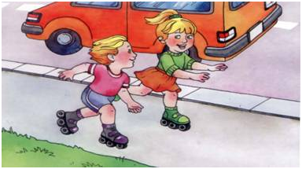
Правила поведения детей во время каникул
1. Наиболее опасные места для жизни детей в населенном пункте и вблизи него:
- скоростная автодорога;
- переходы на автодорогах;
- наиболее опасные места перехода улиц, где нет указателей перехода.
2. Правила, которыми должны руководствоваться учащиеся:
- выходя из подъезда на улицу, будь внимателен и осторожен;
- необходимо пользоваться тротуарами и местами, отведенными для игр и спортивных занятий;
- нельзя устраивать катание - соревнование на велосипедах по проезжей части дороги;
- в случае необходимости поездки на автобусе, дороги переходить только в указанном месте. Автобус ждать в установленных местах, на остановках.
Помните: автобус нельзя обходить ни сзади, ни спереди, нужно дождаться, пока он отъедет от остановки, после этого переходить дорогу; кататься на роликах можно только во дворе.
К незнакомым лицам в машины не садится и не вступать с ними в общение.
В случае каких-либо опасностей обратиться за помощью к взрослому или позвонить по телефону первой помощи:
«02»- полиция «03»- скорая помощь.

Соблюдайте Правила дорожного движения сами и помогайте в этом своим родным и близким!

